Вариант 1
- На автозаправке клиент отдал кассиру 1000 рублей и попросил залить бензин до полного бака. Цена бензина 29 руб. 40 коп. Сдачи клиент получил 235 руб. 60 коп. Сколько литров бензина было залито в бак?
- На графике показан процесс разогрева двигателя легкового автомобиля. На оси абсцисс откладывается время в минутах, прошедшее от запуска двигателя, на оси ординат — температура двигателя в градусах Цельсия. Определите по графику, за сколько минут двигатель нагреется с до .
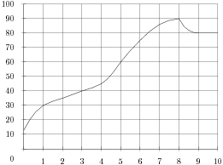
- Найдите (в см²) площадь фигуры, изображенной на клетчатой бумаге с размером клетки 1 см 1 см (см. рис.). В ответе запишите .

- От дома до дачи можно доехать на автобусе, на электричке или на маршрутном такси. В таблице показано время, которое нужно затратить на каждый участок пути. Какое наименьшее время потребуется на дорогу? Ответ дайте в часах.
 | 1 | 2 | 3
Автобусом | От дома до автобусной  станции — 5 мин. | Автобус в пути:  2 ч 20 мин. | От остановки автобуса  до дачи пешком 10 мин.
Электричкой | От дома до станции железной  дороги — 25 мин. | Электричка в пути:  1 ч 50 мин. | От станции до дачи  пешком 15 мин.
Маршрутным такси | От дома до остановки маршрутного  такси — 10 мин. | Маршрутное такси в дороге:  1 ч 5 мин. | От остановки маршрутного такси  до дачи пешком 1 ч 25 мин.
- Найдите корень уравнения .
- В ромбе угол равен . Найдите угол . Ответ дайте в градусах.
- Найдите значение выражения , если .
- Материальная точка движется прямолинейно по закону , где — расстояние от точки отсчета в метрах, — время в секундах, измеренное с начала движения. В какой момент времени (в секундах) ее скорость была равна 8 м/с?
- Площадь боковой поверхности цилиндра равна , а высота — 8 . Найдите диаметр основания.
- На чемпионате по прыжкам в воду выступают 50 спортсменов, среди них 8 прыгунов из России и 10 прыгунов из Мексики. Порядок выступлений определяется жеребьёвкой. Найдите вероятность того, что пятнадцатым будет выступать прыгун из России.
- Длина окружности основания цилиндра равна 7. Площадь боковой поверхности равна 105. Найдите высоту цилиндра.
- Локатор батискафа, равномерно погружающегося вертикально вниз, испускает ультразвуковые импульсы частотой 444 МГц. Скорость спуска батискафа, выражаемая в м/с, определяется по формуле 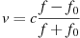, где м/с — скорость звука в воде, — частота испускаемых импульсов (в МГц), f — частота отражeнного от дна сигнала, регистрируемая приeмником (в МГц). Определите наибольшую возможную частоту отраженного сигнала f, если скорость погружения батискафа не должна превышать 20 м/с.
- Олег и Алексей выполняют одинаковый тест. Олег отвечает за час на 10 вопросов теста, а Алексей — на 12. Они одновременно начали отвечать на вопросы теста, и Олег закончил свой тест позже Алексея на 29 минут. Сколько вопросов содержит тест?
- Найдите точку максимума функции .

Вариант 2

- На автозаправке клиент отдал кассиру 1000 рублей и попросил залить бензин до полного бака. Цена бензина 25 руб. 60 коп. Сдачи клиент получил 385 руб. 60 коп. Сколько литров бензина было залито в бак?
- На графике показан процесс разогрева двигателя легкового автомобиля. На оси абсцисс откладывается время в минутах, прошедшее от запуска двигателя, на оси ординат — температура двигателя в градусах Цельсия. Определите по графику, за сколько минут двигатель нагреется с до .
- Найдите площадь четырехугольника, изображенного на клетчатой бумаге с размером клетки 1 см 1 см (см. рис.). Ответ дайте в квадратных сантиметрах.
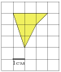
- Для транспортировки 45 тонн груза на 1300 км можно воспользоваться услугами одной из трех фирм-перевозчиков. Стоимость перевозки и грузоподъемность автомобилей для каждого перевозчика указана в таблице. Сколько рублей придется заплатить за самую дешевую перевозку?
Перевозчик | Стоимость перевозки одним автомобилем  (руб. на 100 км) | Грузоподъемность автомобилей  (тонн)
А | 3200 | 3,5
Б | 4100 | 5
В | 9500 | 12
- Решите уравнение . Если уравнение имеет более одного корня, в ответе укажите меньший из них.
- Найдите радиус r окружности, вписанной в четырехугольник ABCD. В ответе укажите .
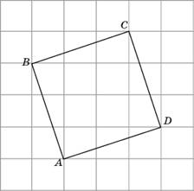
- Вычислите значение выражения:
- Прямая является касательной к графику функции . Найдите b, учитывая, что абсцисса точки касания меньше 0.
- Найдите угол многогранника, изображенного на рисунке. Все двугранные углы многогранника прямые. Ответ дайте в градусах.
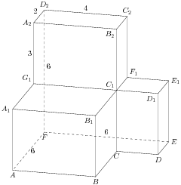
- В сборнике билетов по географии всего 50 билетов, в 10 из них встречается вопрос по регионам России. Найдите вероятность того, что в случайно выбранном на экзамене билете школьнику не достанется вопроса по регионам России.
- Цилиндр описан около шара. Объем шара равен 34. Найдите объем цилиндра.
- Катер должен пересечь реку шириной м и со скоростью течения м/с так, чтобы причалить точно напротив места отправления. Он может двигаться с разными скоростями, при этом время в пути, измеряемое в секундах, определяется выражением 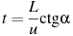, где — острый угол, задающий направление его движения (отсчитывается от берега). Под каким минимальным углом (в градусах) нужно плыть, чтобы время в пути было не больше 56 с?
- Первый насос наполняет бак за 35 минут, второй — за 40 минут, а третий — за 1 час 52 минуты. За сколько минут наполнят бак три насоса, работая одновременно?
- Найдите наибольшее значение функции на отрезке 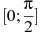.

Вариант 3
- На автозаправке клиент отдал кассиру 1000 рублей и попросил залить бензин до полного бака. Цена бензина 25 руб. 90 коп. Сдачи клиент получил 430 руб. 20 коп. Сколько литров бензина было залито в бак?
- На графике изображена зависимость крутящего момента автомобильного двигателя от числа его оборотов в минуту. На оси абсцисс откладывается число оборотов в минуту. На оси ординат – крутящий момент в Нм. Чтобы автомобиль начал движение, крутящий момент должен быть не менее 60 Нм. Какое наименьшее число оборотов двигателя в минуту достаточно, чтобы автомобиль начал движение?
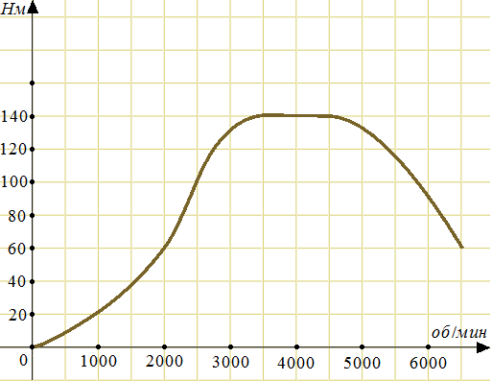
- Найдите скалярное произведение векторов и .
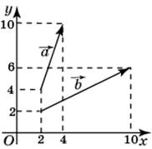
- В магазине одежды объявлена акция: если покупатель приобретает товар на сумму свыше руб., он получает сертификат на 1000 рублей, который можно обменять в том же магазине на любой товар ценой не выше 1000 руб. Если покупатель участвует в акции, он теряет право возвратить товар в магазин. Покупатель И. хочет приобрести пиджак ценой 9500 руб., рубашку ценой 800 руб. и галстук ценой 600 руб. В каком случае И. заплатит за покупку меньше всего:
1) И. купит все три товара сразу.
2) И. купит сначала пиджак и рубашку, галстук получит за сертификат.
3) И. купит сначала пиджак и галстук, получит рубашку за сертификат.
В ответ запишите, сколько рублей заплатит И. за покупку в этом случае.
- Найдите корень уравнения: 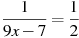.
- В треугольнике ABC угол C равен , , 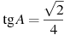. Найдите BC.
- Найдите значение выражения 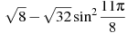.
- На рисунке изображен график — производной функции , определенной на интервале . Найдите количество точек, в которых касательная к графику функции параллельна прямой или совпадает с ней.
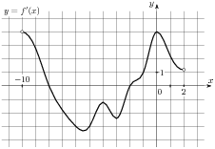
- В прямоугольном параллелепипеде известно, что , , . Найдите длину диагонали .
- В чемпионате по гимнастике участвуют 40 спортсменок: 12 из Аргентины, 9 из Бразилии, остальные — из Парагвая. Порядок, в котором выступают гимнастки, определяется жребием. Найдите вероятность того, что спортсменка, выступающая первой, окажется из Парагвая.
- Найдите объем многогранника, вершинами которого являются точки , , , правильной треугольной призмы , площадь основания которой равна 7, а боковое ребро равно 6.
- Расстояние от наблюдателя, находящегося на небольшой высоте километров над землeй, до наблюдаемой им линии горизонта вычисляется по формуле , где (км) — радиус Земли. С какой высоты горизонт виден на расстоянии 4 километров? Ответ выразите в километрах.
- Первые три часа автомобиль ехал со скоростью 120 км/ч, следующие два часа — со скоростью 70 км/ч, а затем один час — со скоростью 40 км/ч. Найдите среднюю скорость автомобиля на протяжении всего пути. Ответ дайте в км/ч.
- Найдите наибольшее значение функции .

